DER Clínica:

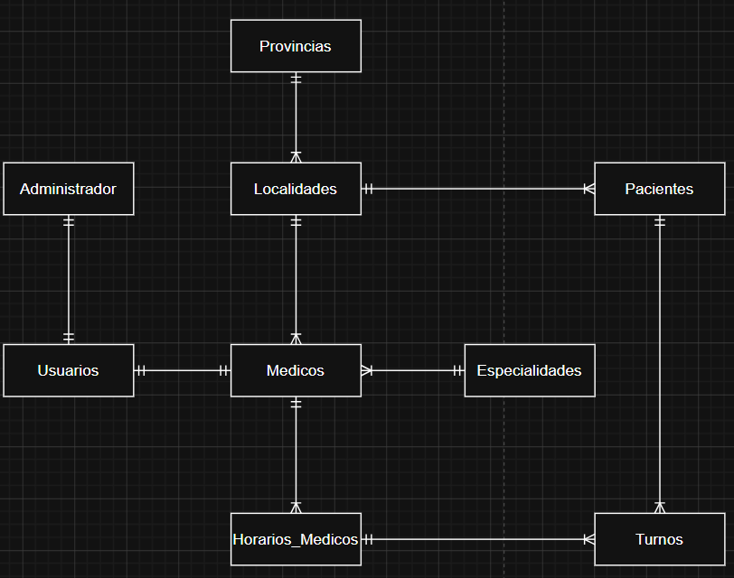
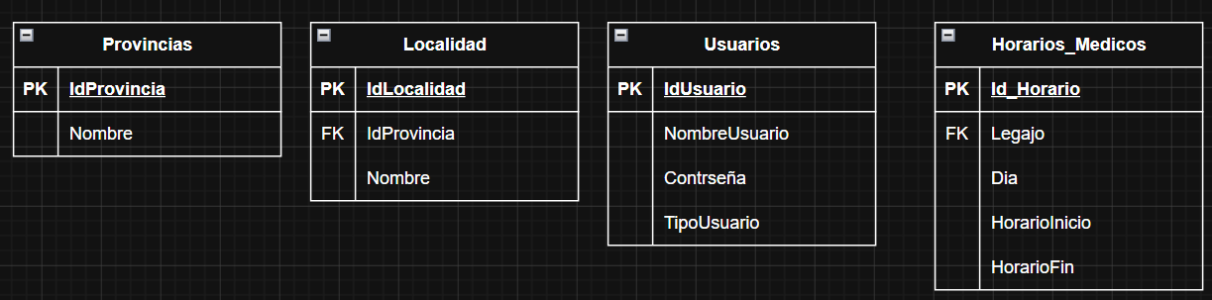
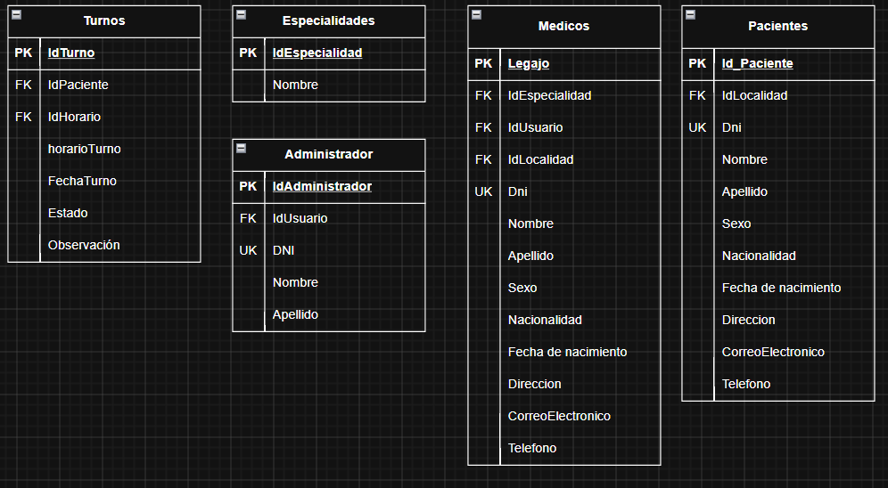

1°
Formulario Login
El primer formulario del Proyecto será el “Login”. Donde el usuario deberá registrarse para poder entrar el sistema. El mismo podrá hacerlo desde dos roles. El primero siendo Administrador, y el segundo Médico. Cada uno con sus funciones únicas y personalizadas. En caso de ingresar un usuario que no corresponda a ninguno de los dos roles previamente mencionados, se le solicitará al usuario que vuelva a ingresar sus datos.
En el campo usuario, aunque se vea un poco feo, se hizo que desde la base de datos se lo trate como un auto numérico, entonces yo por ejemplo para logearme, voy a poner
Usuario: 1
Contraseña: Brandon.Utn11
Acá el sistema al tener precargado los datos, definimos que tipo de usuario igual a cero, será administrador y tipo de usuario igual a 1 es Medico, solo existen esos 2, entonces el sistema busca el usuario y revisa que contiene el campo Tipo Usuario, y así sabrá a que parte te dirigirá, si al “Home” de administrador, o al “Home” de médico.
Dentro del der se hizo un cambio para que el DNI sea una clave única (UK) así el DNI no puede ser repetido

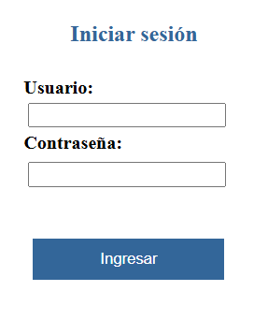

2° Formulario HOME ADMIN
Este sería el corazón de la sección administradores, la idea es que desde acá con hyperlinks puedas viajar entre las distintas páginas que tiene el Administrador… yo creo que para cada ABML es bueno tenerlo separados, y lo mismo para asignar turnos y realizar informes. Esta parte no debe ser posible de acceder para un médico.

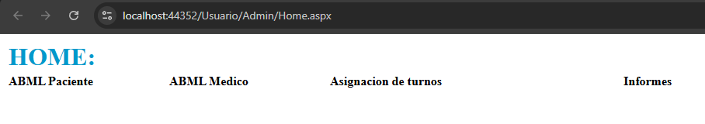

3° Formulario HOME PACIENTE
Anteriormente vimos la página principal del Administrador, digamos que desde allí le dimos click al hyperlink “ABML Paciente” eso nos dirige a este nuevo home que también es de único acceso para el administrador. Acá va a poder decidir que acción quiere realizar, digamos que quiere hacer la Alta de un nuevo paciente, le da click al hyperlink y lo llevara a una nueva página que mostrara los datos que debe ingresarse para que se haga el alta.

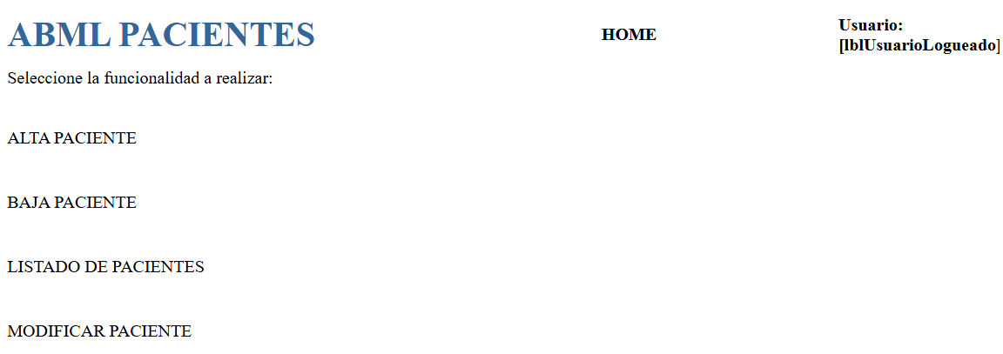

4° Alta de pacientes
Esta es la página que se mencionó anteriormente, supongamos que el administrador ingrese todos los datos y le da click al botón guardar… acá se realizara una validación para saber si ya existe un paciente con ese número de DNI.

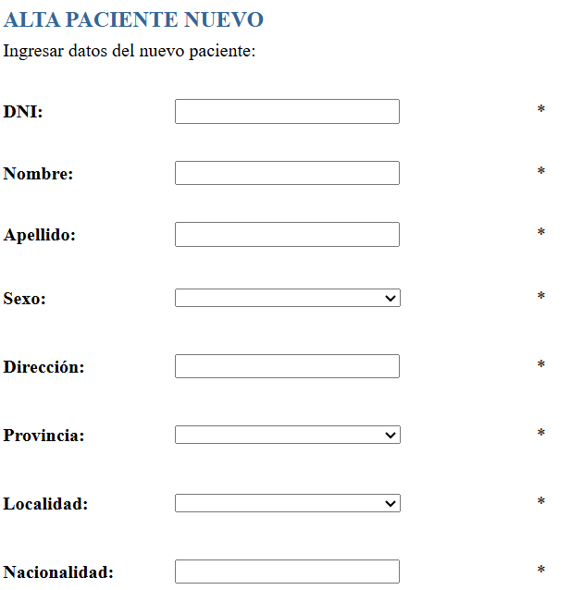
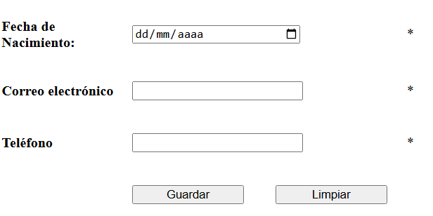

Pero por otro lado también dentro del mismo formulario es posible buscar por legajo un paciente, si existe se despliega un grid view que mostrara los datos que están en pantalla, no todos los de la tabla. Y abajo tenes el botón para confirmar la Alta o cancelar, este ultimo botón hará que desaparezca el grid view temporalmente con los datos del paciente encontrado.
El objetivo de este apartado es simplemente hacer que un paciente que ya existía pero que se le hizo su borrado logico “No físico” pase nuevamente a activo en el sistema… pero si quieres cargar un medico absolutamente nuevo, entonces tenes “Alta paciente Nuevo” que pide ingresar DNI, Nombre etc…
De igual forma dentro del código se hará una validación para que al momento de dar al botón “Guardar“primero se verificara si existe, en ese caso no se ejecutara la acción, pero si al buscar en la base de datos nos da como resultado que no hay una persona con ese legajo.
Entiéndase que Legajo no aparece como un dato a ingresar porque es un auto numérico, el primer paciente será el 1, y sube de uno en uno el contador.
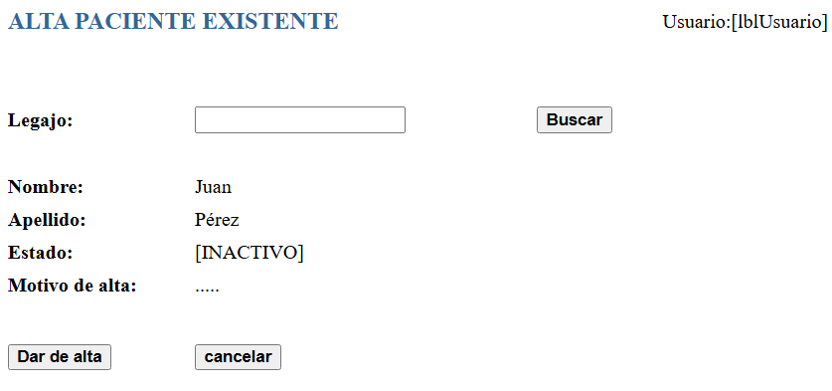
5° Baja de pacientes
En esta página el administrador podrá dar la baja de un cliente, el mismo se busca por número de legajo, si existe se muestran sus todos con un gridview, el mismo dará la opción de dar la baja o cancelar la acción.

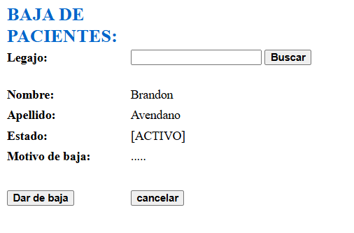

6° Modificación de pacientes
En esta pantalla es donde el administrador va a poder modificar todos los campos del paciente. Para hacerlo el Admin deberá ingresar el ID del paciente que desea modificar, y posteriormente, en caso de que haya un usuario con dicho ID, se mostrará toda la información en un GridView. Como venimos haciendo en gran parte de las pantallas, no usé un GridView ya que aún no tenemos la base de datos desarrollada como para cargar el GV con datos reales. Por lo que ilustré los datos de un usuario ficticio en distintos Label.

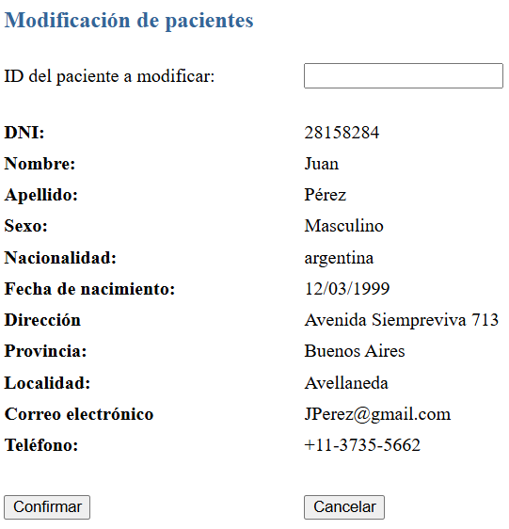

7° Listado pacientes
Diseño de la grilla paginada donde se van a cargar los pacientes, agregué un TextBox para realizar la búsqueda general por “Nombre y Apellido”, búsqueda por “DNI” y un DropDownList para filtrar por Provincia. Arriba a la derecha se mostrará siempre el usuario logueado.

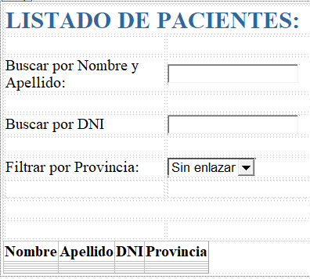

8° Home ABLM Médicos
Esta sería la página que se muestra si desde el HOME se elige “ABML Medico” Como verán es idéntico el patrón y diseño con el de paciente ya que cumplen la misma función, pero en este caso no es para pacientes.

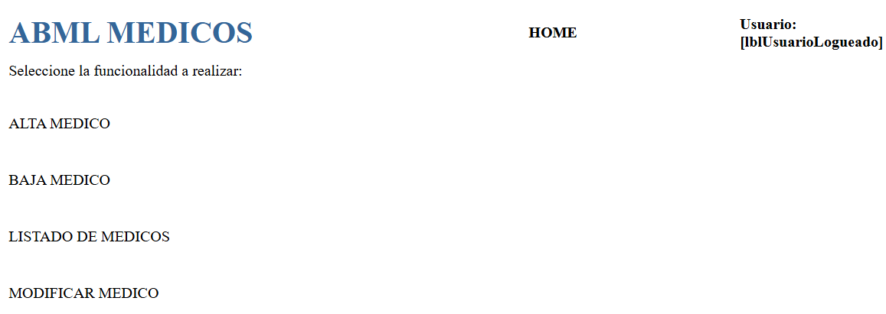
Este es prácticamente lo mismo que la pagina anterior, el administrador se encargara específicamente de hacer estas 4 funcionalidades para los médicos al entrar en este apartado, y tiene la opción de redirigirse a la página que el desee, ya sea Alta-Baja-Listado-Modificar Medico.

9° Alta de Médicos
En el formulario Alta médicos se encuentran todos los campos mínimos exigidos en el TP (DNI, nombre, apellido, especialidad, sexo, nacionalidad, fecha, dirección, localidad, provincia, correo y teléfono). Ya dejé indicados visualmente los validadores para evitar campos vacíos y agregué el botón "Limpiar" para vaciar los controles. Al momento de tocar “Guardar” se verificará si existe un médico con ese número de DNI, si no existe, se completará con éxito la acción.

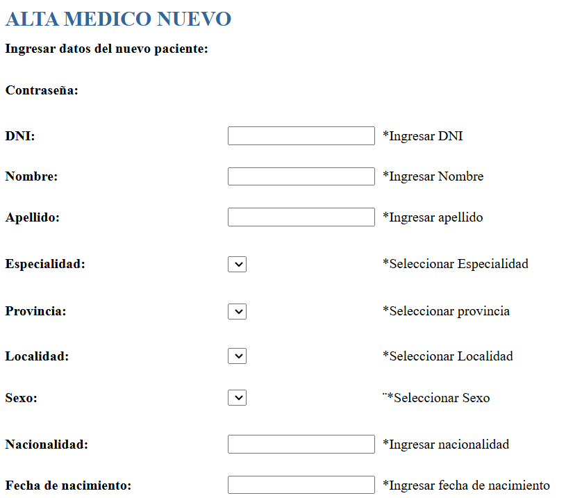

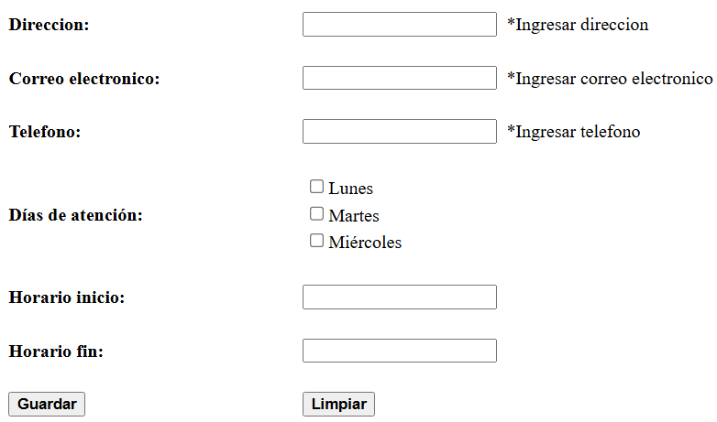

Dentro de la misma página, se podrá observar que tiene este apartado, pensado para usar solo cuando ya sabes el legajo del médico que ya existe en tu sistema, que por alguna razón le diste una baja lógica y queres darle de alta para que vuelva a estar activo, primero se buscara en la base de datos si existe dicho legajo, se muestra un grid view con alguno de sus atributos mas importantes
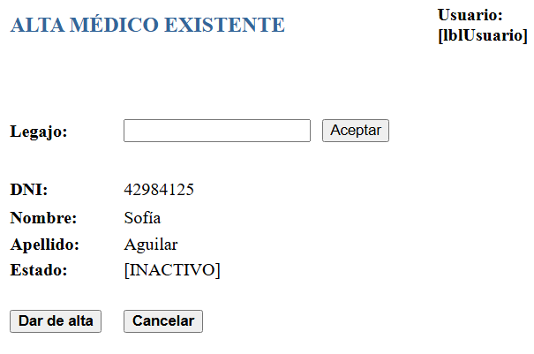

10° Baja de Médicos
En esta página el administrador podrá dar la baja de un médico, el mismo se busca por número de legajo, si existe se muestran sus todos con un gridview, el mismo dará la opción de dar la baja o cancelar la acción.

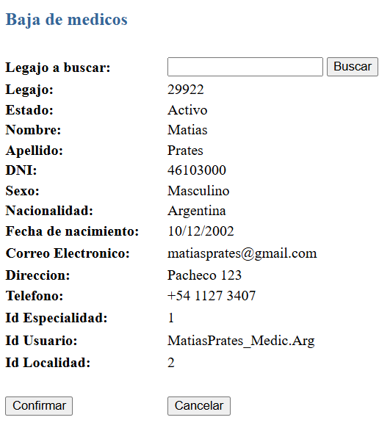

11° Modificación de médicos
Diseño de la pantalla donde el administrador va a poder modificar todos los campos del médico. Al igual que la modificación del paciente, para hacerlo el Admin deberá ingresar el ID del paciente que desea modificar, y posteriormente, en caso de que haya un usuario con dicho ID, se mostrará toda la información en un GridView.
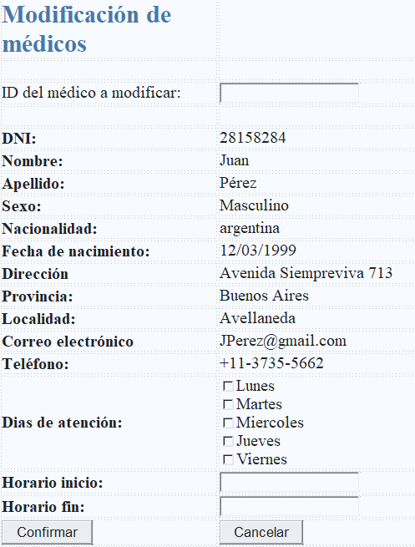
12° Listado de Médicos
Diseño del formulario donde se listarán todos los médicos registrados. Se agregaron Text Box para realizar una búsqueda exacta por ID y una búsqueda general por nombre, y un Drop Down List que permite aplicar un filtro para filtrar por provincia. En la parte inferior está la grilla donde se mostrarán los datos principales de cada médico, facilitando la gestión y visualización para el administrador.
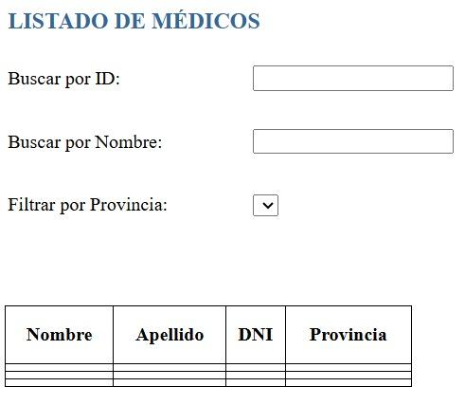

13° Listado de turnos
Esta pantalla permite al Médico visualizar los turnos que tiene asignados. Cuando esté hecha la base de datos, a la derecha saldrá un GridView con el nombre del paciente y el médico podrá indicar si está presente mediante un CheckBox. Si la casilla no está tildada significa que el paciente estará ausente. En la última columna el médico podrá dejar alguna observación. Importante saber que este se encuentra en Usuario > Medico > Turno.

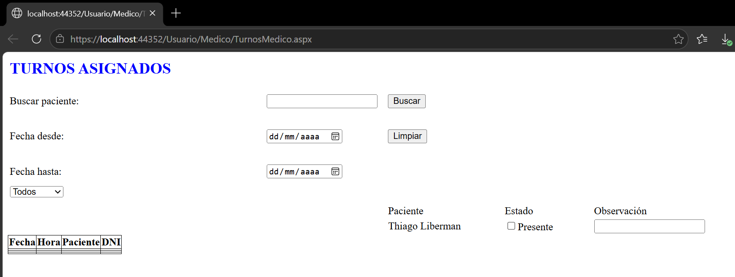

14° Asignar Turno
Dentro del formulario “Asignar turno” este se encuentra dentro de una nueva carpeta en “Admin > Turno” Luego se haran las respectivas validaciones para que, por ejemplo, no pueda asignarle a un paciente un turno sobre un día que ya paso, como sería el 10 de octubre de 2025 y también teniendo en cuenta años bisiestos.
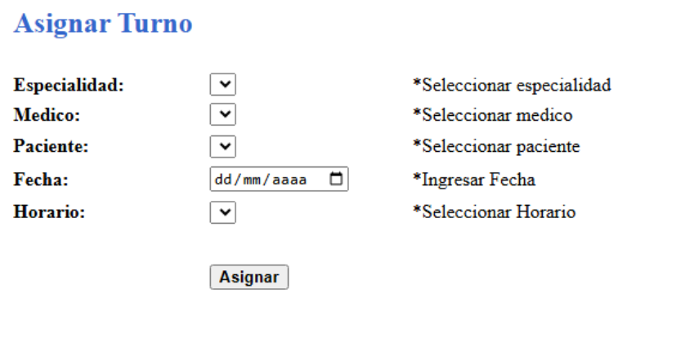

15 INFORMES
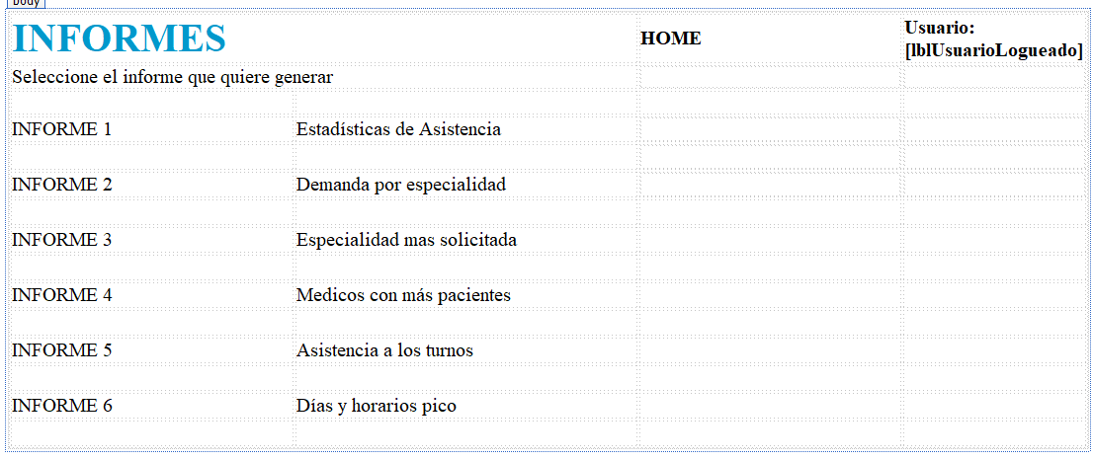
Diseño de la sección de "Informes" con un label de título, un hiperlink "Home" para poder navegar y volver a la pantalla anterior, y el label que muestra el usuario logueado.
Abajo se muestran los informes disponibles con un hiperlink para poder acceder a esa pantalla. Puse a la izquierda el número de informe y a la derecha el hiperlink para que de esa forma si algún informe nos parece más importante podemos cambiar el orden directamente.
El informes.aspx lo puse dentro de "Admin".

